Инструкция по работе с программой Parsing Site
Мониторинг объектов на карте, хронология сближений, сохранение снимков и оповещения MAX
Версия инструкции: 29.10.2026. Примеры на снимках экрана используют демонстрационные объекты и условные MAX user ID.
Инструкция предназначена оператору программы. Она показывает порядок запуска, настройки обхода карты, анализа хронологии, сохранения материалов, подготовки справки и проверки оповещений MAX. Основной цикл: открыть нужную карту, выбрать режим обхода, сохранить настройки, запустить опрос и проверить результат.

Короткий маршрут работы
Задача | Где выполнить | Результат
Начать наблюдение | Мониторинг → Настройки → Запустить | Обновляются счётчики и таблица
Найти сближение | Хронология → Показать | События за период и маршруты
Получить документ | Хронология → Справка DOCX | Word со снимками карты
Проверить MAX | Журнал MAX → Отправить тест | Статус отправки в журнале

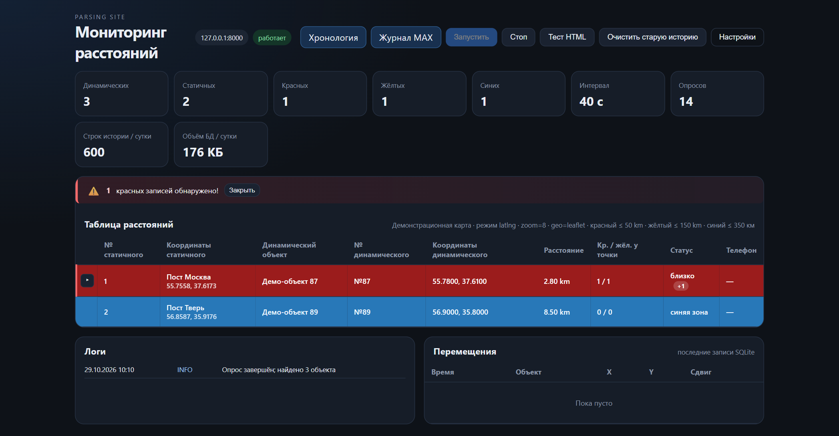
Рисунок 1. Главный экран мониторинга с демонстрационными данными

1 Подготовка и запуск
1. Запустите ParsingSite.exe. Программа откроет локальный сервер; интерфейс доступен по адресу http://127.0.0.1:8081. При работе из исходного проекта используйте команду uv run python main.py.
2. Запустите Chrome через start_chrome.bat рядом с exe. Этот запуск открывает отдельный профиль браузера и порт CDP 9222. Не закрывайте окно Chrome во время наблюдения.
3. В том же окне Chrome откройте целевую карту и включите нужную вкладку сайта с динамическими объектами. Если сайт делит объекты по вкладкам, проверьте, что активна именно требуемая вкладка.
4. В интерфейсе откройте «Настройки» → «Подключение». Укажите фрагмент адреса целевой вкладки в поле «Сайт для парсинга». При необходимости уточните CSS селектор динамических маркеров и формат координат.
Проверка. Проверка перед стартом: карта загружена в Chrome, объекты видны на нужной вкладке, в настройках указан её URL, а адрес CDP отвечает на локальном порту 9222.

2 Подключение и обход карты
1. На вкладке «Подключение» выберите lat/lng для расчёта расстояний в километрах. Там же задайте интервал опроса. При другом режиме координат расстояния могут зависеть от масштаба карты.
2. На вкладке «Обход карты» установите ожидание на каждой точке: страница должна успеть показать номера после перемещения. Начните с 1,5 секунды и увеличьте время, если подписи появляются поздно.
3. Ограничьте «Максимальное приближение при обходе». Начальное значение zoom 10. Выберите режим обхода по задаче; адаптивный режим установлен по умолчанию. После обхода программа восстанавливает исходный центр и масштаб карты.
4. Если выбрали «По группам стационарных точек», укажите радиус объединения в километрах. Близкие точки образуют один центр маршрута, а расстояния и зоны продолжают рассчитываться для каждой исходной точки. Для этого режима нужны координаты lat/lng.
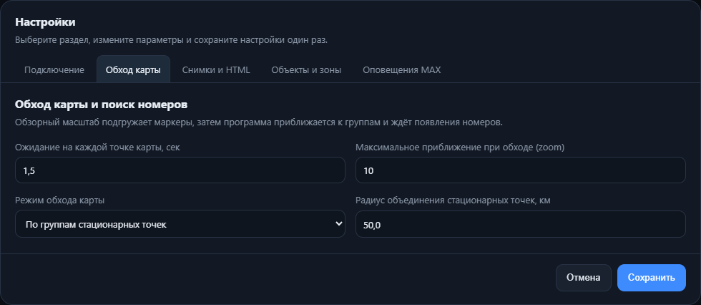
Рисунок 2. Вкладка «Обход карты»: режим групп стационарных точек и радиус объединения
Адаптивный режим. Программа начинает с обзорного масштаба и ищет группы маркеров. Если стационарные точки имеют lat/lng, обзор ориентируется на них. Этот режим подходит для обычного наблюдения и остаётся выбранным по умолчанию.
По стационарным точкам. Обзор последовательно посещает точки с lat/lng, затем один раз проходит найденные группы маркеров. Выберите его, когда область наблюдения задана стационарными объектами.
По группам стационарных точек. Точки в указанном радиусе объединяются, и маршрут проходит по центрам групп. Чем больше радиус, тем меньше опорных точек; при слишком большом радиусе удалённые маркеры могут потребовать дополнительных кадров.
По заданным секторам. Добавьте сектор, задайте название, широту, долготу и радиус. Объекты за пределами секторов не участвуют в поиске номеров. Если заданы стационарные точки, их область наблюдения также ограничивает поиск.

3 Стационарные объекты и архив материалов
1. На вкладке «Объекты и зоны» задайте красный, жёлтый и синий пороги. Ниже нажмите «+ Точка», введите название и координаты lat/lng. Географические координаты сохраняют точность расстояний при изменении масштаба.
2. На вкладке «Снимки и HTML» включите сохранение снимков. Укажите каталог, ширину, высоту и период папок: 1, 3, 6, 12 или 24 часа. Снимок создаётся при каждом приближении, когда видны номера объектов.
3. В разделе «Архив HTML» на той же вкладке включите сохранение страниц, затем задайте отдельный каталог и период папок.
4. Нажмите «Сохранить» внизу окна. Выбор вкладки не сбрасывает введённые значения. Настройки сохраняются между запусками; после следующего обхода проверьте выбранные каталоги.
Как работает архив. JPEG создаётся при каждом приближении с видимыми номерами. HTML сохраняется за каждый обход после появления номеров. Период определяет папку хранения, а не частоту сохранения; в имени файла есть дата, время и zoom.
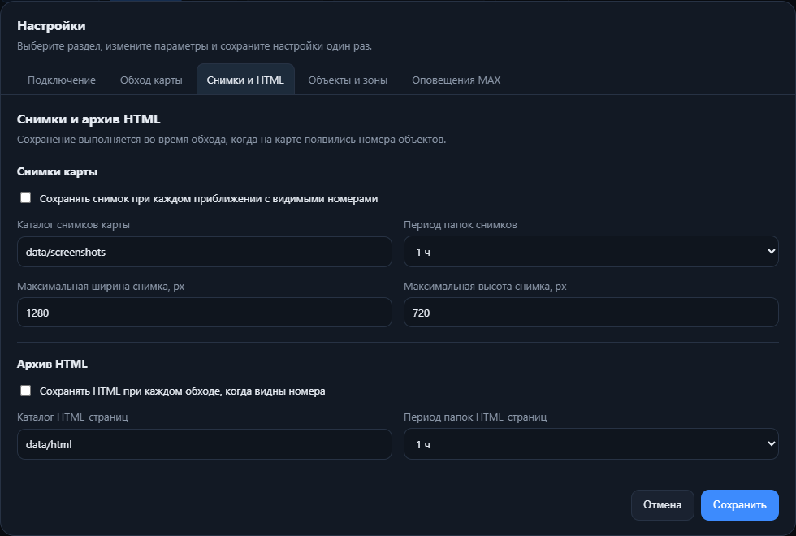
Рисунок 3. Вкладка «Снимки и HTML»: сохранение кадров и страниц по периодам
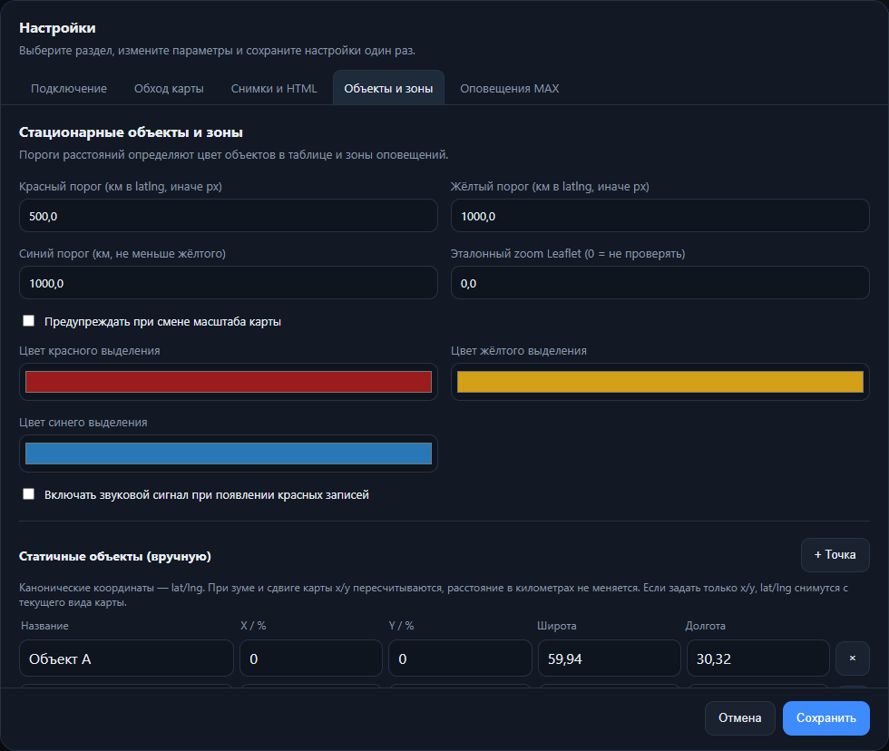
Рисунок 3а. Вкладка «Объекты и зоны»: пороги, цвета и стационарные точки

4 Текущий опрос и таблица
1. Вернитесь на главный экран и нажмите «Запустить». После первого успешного опроса статус станет «работает», счётчик «Опросов» увеличится, а таблица заполнится парами «стационарный объект — динамический объект».
2. Читайте расстояние и статус каждой пары. Цвет строки соответствует её зоне; «Кр. / жёл. у точки» показывает число объектов возле данной стационарной точки. Стрелка в строке раскрывает остальные объекты этой точки.
3. Если номер объекта не определён, программа покажет это в таблице. Увеличьте задержку на точке и проверьте, появились ли номера в целевой вкладке сайта. Внутренний ID может сохранять историю до появления номера.
4. Для остановки нажмите «Стоп». Кнопка «Тест HTML» проверяет сохранённую тестовую страницу без живого опроса; это отдельный режим проверки парсинга.
Признак | Что означает | Что проверить
Нет строк | Маркеры не найдены или нет координат | Вкладка сайта, URL, селектор, lat/lng
Частичный обход | Достигнут предел времени или перемещений | Логи, режим обхода, число точек, интервал
Номер не определён | Сайт не успел показать подпись маркера | Задержка на точке и видимость номера

5 Поиск событий в хронологии
1. Нажмите «Хронология» на главном экране. Выберите источник данных: реальные опросы либо тестовый набор.
2. Укажите период с датой и временем, радиус приближения в километрах и, если нужно, стационарный объект. В поле «Номер или имя динамического объекта» можно ввести номер или часть имени.
3. Нажмите «Показать». Проверьте счётчики, карточки объектов и таблицу событий. При поиске по номеру запрос обращается к истории за весь выбранный период, даже если объект отсутствовал в последнем опросе.
4. На карте выберите «Географическая · OpenStreetMap» или «Схема · без интернета». Выбранный режим запоминается. Нажмите маркер стационарной точки, чтобы открыть её зоны и траектории.
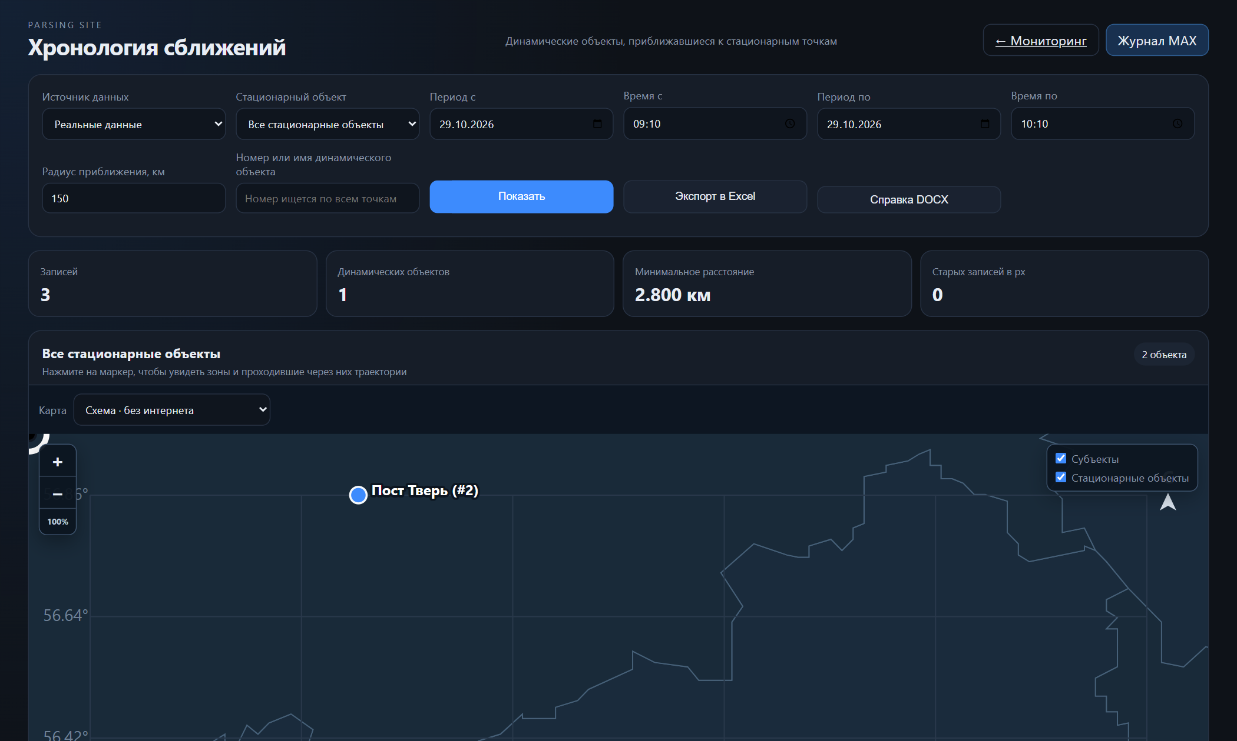
Рисунок 4. Фильтры хронологии и обзорная карта стационарных объектов

6 Анализ стационарного и динамического объекта
Нажмите стационарный объект в таблице событий или на обзорной карте. Откроется карта с красной, жёлтой и синей зонами и список траекторий, входивших в них. Плашки в списке окрашены по зоне. Поиск по номеру или имени, фильтр зоны и сортировка по зоне и времени помогают выделить нужные маршруты.
При нажатии на точку маршрута карта выделяет её положение. Для анализа одного динамического объекта откройте его карточку или нажмите номер в таблице. В карточке можно включать и скрывать точки, маршрут, другие объекты последнего опроса и стационарные точки; подсказка точки показывает номер и время.
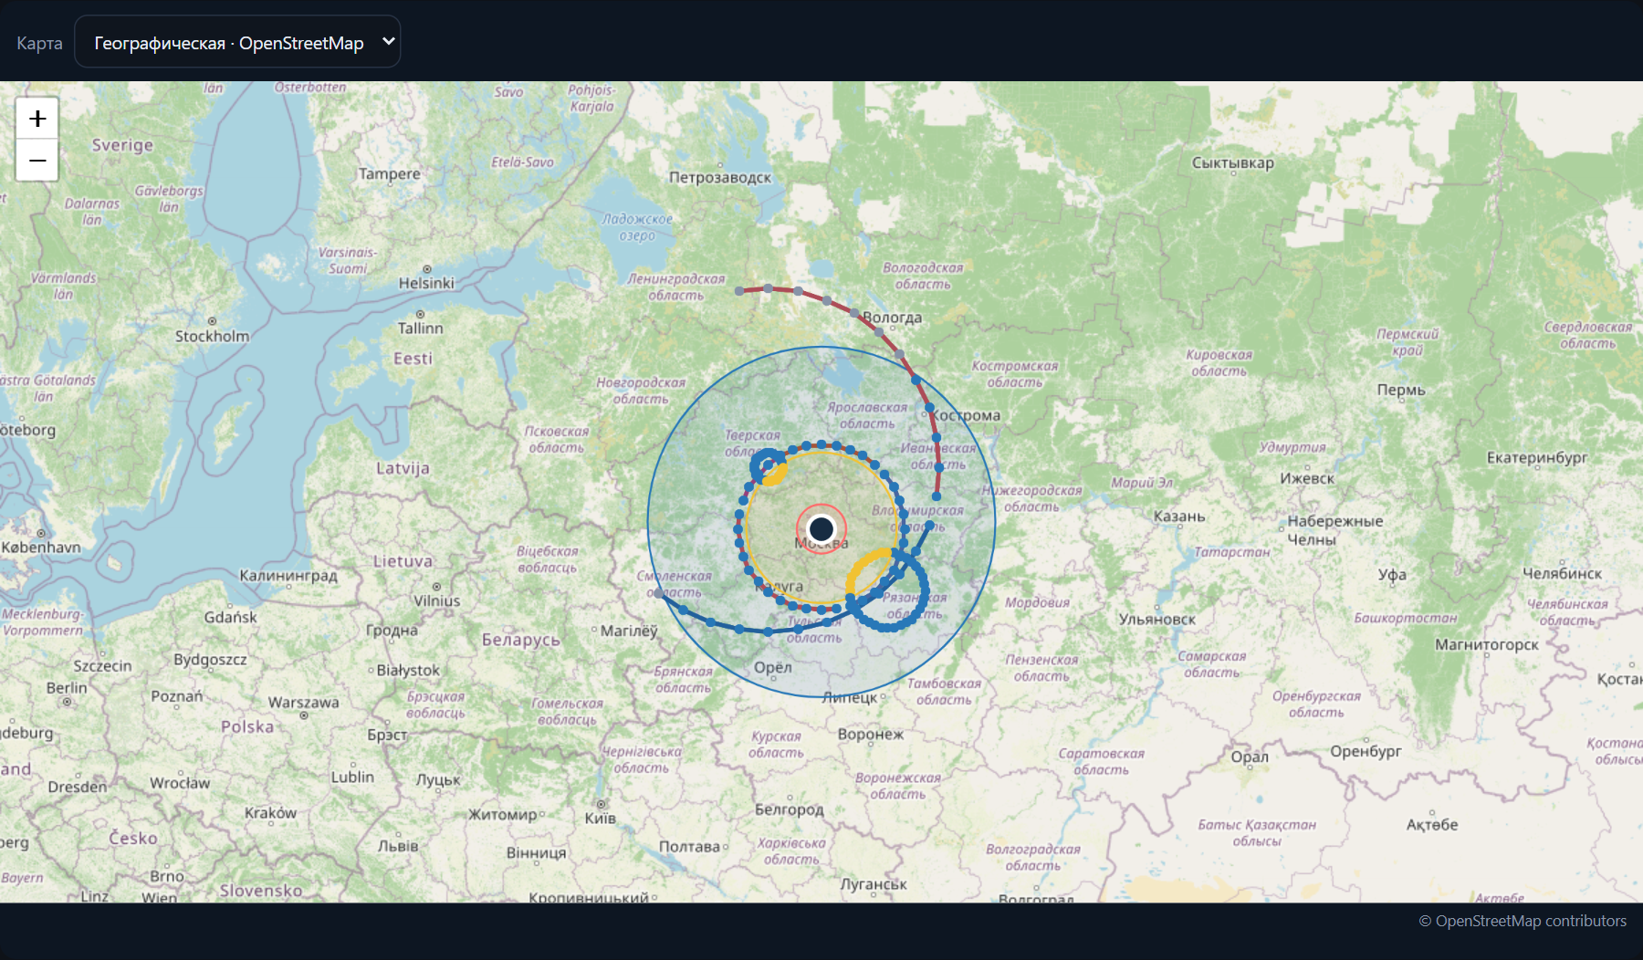
Рисунок 5. Снимок карты зон и траекторий, создаваемый для справки
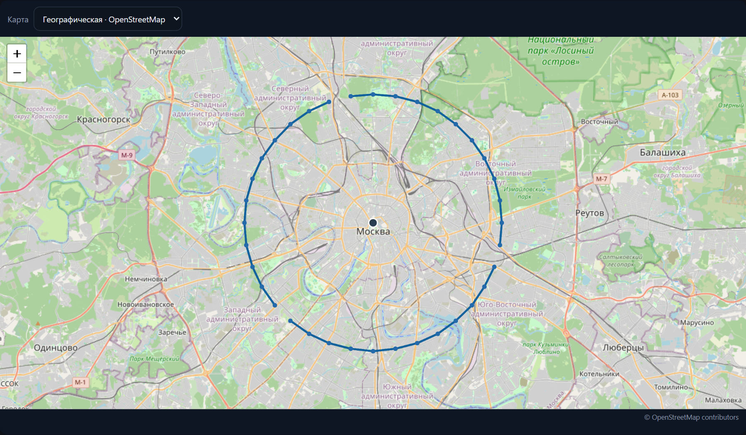
Рисунок 6. Снимок траектории динамического объекта на географической карте

7 Экспорт таблицы и подготовка справки
1. Установите нужные фильтры хронологии и нажмите «Показать», чтобы проверить выборку.
2. Нажмите «Экспорт в Excel», если нужны строки событий для дальнейшей обработки. Для документа нажмите «Справка DOCX».
3. Сохраните файл Word. При выборе стационарной точки справка содержит карту её зон; при вводе номера динамического объекта добавляется карта маршрута. Без выбора объектов создаётся обзорная карта. Снимок использует выбранный режим карты.
Проверка результата. Если тайлы OpenStreetMap недоступны, программа снимает встроенную карту. Если браузерный снимок создать невозможно, документ использует координатную схему. Справка и Excel строятся по сохранённым опросам и указанному периоду.

8 Настройка оповещений MAX
1. Получите токен своего бота MAX. На вкладке «Оповещения MAX» введите его в поле «Токен бота MAX» либо задайте MAX_BOT_TOKEN в файле .env рядом с exe. Токен не размещайте в снимках экрана и справке.
2. Нажмите «+ Группа получателей». В одно поле MAX user ID можно ввести несколько ID через пробел или запятую.
3. Выберите «Все объекты» и зоны либо добавьте отдельные стационарные точки кнопкой «+ Объект». Для каждой точки укажите синюю, жёлтую и/или красную зоны. Одна точка не дублируется в пределах группы.
4. При необходимости задайте предел «Показывать стационарные объекты в сообщении до (км)». Он ограничивает перечень расстояний в тексте, но не условия срабатывания. Включите рассылку и нажмите «Сохранить».
Когда приходит сообщение. После запуска найденные объекты в выбранных зонах отправляются при первом опросе, затем при новом входе в зону. Повторные опросы без смены зоны не создают дубликатов. При включённых снимках к сообщению добавляется кадр с динамическим объектом и ближайшей стационарной точкой, если он доступен. Если сохранение снимков выключено, сообщение отправляется без изображения с пометкой «СКРИНШОТЫ ОТКЛЮЧЕНЫ».
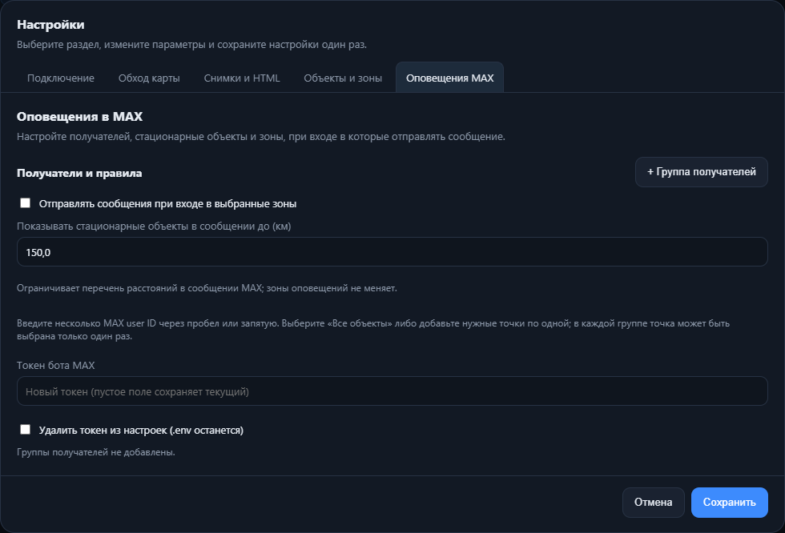
Рисунок 7. Вкладка «Оповещения MAX»: настройки получателей, зон и токена

9 Проверка и журнал MAX
1. Откройте «Журнал MAX». Проверьте строку состояния: включена ли рассылка, найден ли токен, сколько задано получателей и правил.
2. Введите свой MAX user ID в блоке «Тестовое сообщение» и нажмите «Отправить тест». Это проверяет связь с ботом, но не включает автоматическую рассылку.
3. После живого опроса найдите в журнале уведомления по получателю и статусу. Проверьте «Отправлено», колонку «Скриншот» и при ошибке прочитайте подробность в строке.
Если тест не доставлен. Для доставки бот должен иметь доступ к личному диалогу с получателем. Если сеть использует собственный центр сертификации, доверенный набор CA можно поместить в certs/ca-bundle.pem рядом с exe. Проверка TLS остаётся включённой.
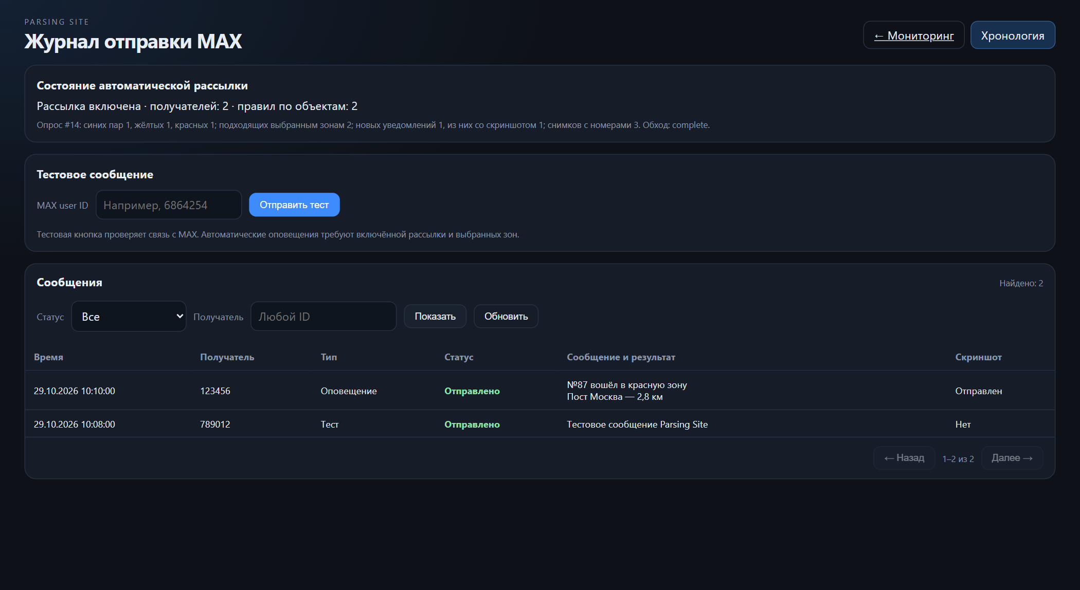
Рисунок 8. Журнал тестового сообщения и автоматического оповещения

10 Завершение работы и проверка неполадок
Ситуация | Действие оператора
Нет связи с Chrome | Проверьте запуск через start_chrome.bat, порт 9222 и открытие карты в этом окне браузера.
Нет объектов в таблице | Проверьте активную вкладку сайта, фрагмент URL и селектор маркеров. Посмотрите раздел «Логи».
Номера появляются поздно | Увеличьте ожидание на каждой точке карты. Проверьте архивный кадр с видимыми номерами.
Справка без географической карты | Проверьте загрузку OpenStreetMap; используйте встроенную схему без интернета.
Тест MAX работает, оповещений нет | Проверьте галочку рассылки, правила получателей, зоны и строку последнего опроса в журнале MAX.

Завершайте наблюдение кнопкой «Стоп». При необходимости сохраните Excel и справку DOCX, затем закройте программу. Базы истории находятся в каталоге data рядом с exe; архивы JPEG и HTML — в каталогах, выбранных в настройках.

